Розробка уроку з географії 9 клас Вчитель: Чумак А.І. Урок №16 Дата 17.11.2016р.

***Нафтова промисловість. Нафтопереробна промисловість. Газова промисловість. Торф’яна, горючесланцева промисловість.***

***Практична робота № 6. Позначення на контурній карті основних районів вугле-, газо- і нафтовидобутку, нафто- і газопроводів***

**Мета**:

* охарактеризувати склад, особливості розвитку і розмі­щення галузей паливної промисловості (нафтової, газової), зна­чення цих підгалузей у господарстві України;
* розвивати навички аналізу статистичного матеріалу, навички роботи з контурною картою; уміння працювати з настінною картою;
* виховувати економічне мислення, заощадливість у використанні паливних ресурсів.

**Обладнання:** карта України, атлас, зошит для практичних робіт.

**Тип уроку:** комбінований

**Хід уроку**

**І. Перевірка домашнього завдання. Актуалізація опорних знань**

1. Охарактеризуйте сировинну базу паливної промисловості. Назвіть основні райони видобутку вугілля.

2. Як гірничо-геологічні умови видобутку кам’яного вугілля впливають на його собівартість?

3. У яких галузях господарства використовують кам’яне вугілля?

4. Охарактеризуйте екологічні проблеми галузі та шляхи виходу з них.

**ІІ. Мотивація навчальної діяльності. Оголошення теми та мети уроку.**

Чому для України надзвичайно важливою є проблема засто­сування енергозберігаючих технологій?

Відповіді учнів

**III. Вивчення нового матеріалу**

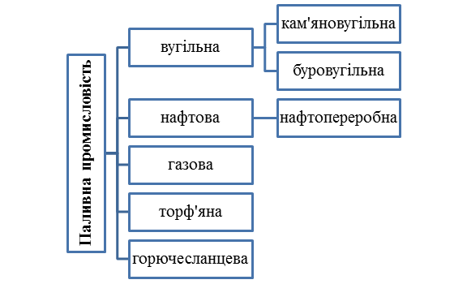

1. ***Нафтова та газова промисловість***

Нафтогазоносні області: Дніпровсько-Донецька, Передкарпатська та Причорноморсько-Кримська.

З нафти виробляють паливо (бензин, авіаційний гас, мазут, дизельне й котельне паливо) та мастильні матеріали.

Найбільші нафто-переробні заводи (НПЗ) — Лисичанськ, Кременчук, Херсон, Одеса, Дрогобич, Надвірна.

Найважливіші нафтопроводи: «Дружба», Самара — Лисичанськ— Кременчук — Херсон — Одеса.

Дніпровсько-Донецька нафтогазоносна область (понад 85 % загального обсягу).

У Передкарпатті газові родовища практично вичерпані.

Перспектива — Причорноморсько-Кримська область.

Найважливіші газопроводи: Уренгой — Помари — Ужгород, «Союз», Шебелинка — Бєлгород — Брянськ — Москва, Шебелинка — Дніпропетровськ — Кривий Ріг — Одеса, Єфремівка — Диканька — Київ — Західна Україна, Дашава — Київ — Брянськ — Москва.

*Відеоролик про використання газу Україною.*

***2. Торф’яна, горючесланцева промисловість.***

Самостійна робота з підручником і атласом.

**IV. Закріплення знань**

Які галузі входять до складу паливно-енергетичного комплексу, паливної промисловості?

Назвіть особливості розміщення нафтопереробної промисловості.

Як ви вважаєте, чому буре вугілля, торф та горючі сланці мають обмежене використання в паливно-енергетичному комплексі?

***Виконання практичної роботи.*** Позначення на контурній карті основних районів вугле-, газо- й нафтовидобутку, нафто- і газопроводів.

**V. Підсумок уроку. Оголошення оцінок.**

Що цікавого та нового ви дізналися на сьогоднішньому уроці?

**VI. Домашнє завдання**

Попитайте батьків про «віялове відключення електроенергії».

Читати відповідний матеріал підручника.

Підготувати повідомлення про одне з підприємств паливної промисловості.